ACTIVIDAD. ¿CÓMO VIAJA LA LUZ?
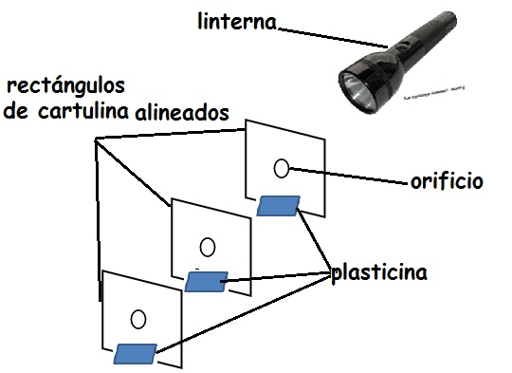
Para que puedan responder a esta pregunta realizar un experimento. Formen un grupo de 3 a 4 integrantes. Necesitarán recolectar algunos materiales. Miren la imagen para ver los materiales y cómo colorarlos.

Procedimiento y preguntas:
- Coloquen los cuadrados de cartulina completamente alineados (pueden mirar por los orificios para asegurarse que estén en línea recta) y cerca de una pared.

- Oscurezcan la sala de clases.

- Pongan la linterna en línea con el cuadrado de cartulina que está más cerca de la persona con la linterna.

- Enciendan la linterna y miren la forma de la línea en la que viaja la luz.
Describan:
¿Cómo viaja la luz?_________________________
Ahora muevan el cuadrado de cartulina del medio para que no esté alineado y repitan el experimento
¿Se observa lo mismo en la pared?
__________________________________________________
Expliquen ¿por qué?
____________________________________________________________________________________________________

Conclusión: ¿En qué dirección viaja la luz?

Elaborado por: Carmen Salazar

